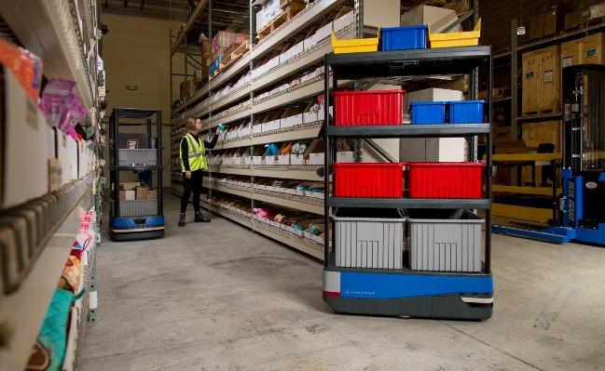
Der kollaborative mobile Roboter Chuck von 6 River Systems erhält regelmäßige Software-Updates, um die Produktivität kontinuierlich zu steigern. Quelle: 6 River Systems

Kontinuierlicher Verbesserungsprozess bei 6 River Systems
Kommissionierroboter: Software-Updates wie bei Tesla
6 River Systems (6RS) bietet den weltweiten Anwendern der kollaborativen Kommissionierroboter Chuck kontinuierliche Software-Updates, mit denen sich die PIckleistung weiter steigern lässt. Die Cloud gesteuerten Verbesserungen sind ein wesentlicher Bestandteil der engen Partnerschaft zwischen 6RS und seinen Kunden.
Tesla-Fahrer kennen das: In regelmäßigen Abständen erhalten die Elektroautos kostenlose Software-Updates, mit denen Funktionalität und Effizienz weiter verbessert werden. Die Besitzer müssen lediglich zustimmen, bevor die vollautomatische Installation startet. Nach einem ähnlichen Prinzip arbeitet auch der mobile kollaborative Kommissionierroboter Chuck von 6 River Systems (6RS), der durch die Cloud gesteuerten Softwareupdates regelmäßig verbessert oder um neue Funktionen erweitert wird. Eines der Ziele dieser Updates ist es, Bestandskunden ihre Produktivität Jahr für Jahr zu steigern.
Chuck ist spezialisiert auf Einlagerungs-, Kommissionier-, Zähl-, Nachschub- und Sortieraufgaben mit einer maximalen Nutzlast von knapp über 90 kg. Chuck führt seine Mitarbeiter durch die Prozesse innerhalb ihrer zugewiesenen Kommissionierzonen. Dabei wird Chuck von künstlicher Intelligenz unterstützt, mit der die ideale Route identifiziert und Bestellungen priorisiert werden. Durch das adaptive Ansteuern der verschiedenen Kommissionierzonen steigert 6RS die Effizienz. Staus werden reduziert und relevante Aufgaben miteinander kombiniert. Die Mitarbeiter bleiben in ihren Kommissionierzonen. Sie werden nacheinander von verschiedenen Chucks begleitet, die völlig autonom längere Strecken zwischen den Zonen zurücklegen. Durch dieses Prinzip können die Reisekosten der Mitarbeiter deutlich reduziert werden.
Auf Basis optimierter Algorithmen kann ein Software-Update beispielsweise dazu führen, dass die Roboter Hindernisse und Staus in einzelnen Lagergassen noch schneller erkennen und sich an diese anpassen. Eine neue Version kann auch dazu beitragen, dass Chuck Hindernisse schneller umfährt. Andere Updates tragen den Herausforderungen bestimmter Märkte Rechnung. Anlagen in Europa werden zum Beispiel häufiger mit mehreren Ebenen gebaut als in Nordamerika, was sich auf den Einsatz von Robotern und deren Prozess-Steuerung auswirkt. Für Europa führt 6 River Systems Funktionen ein, um Chucks auf mehreren Ebenen und verteilten Arbeitsbereichen zu verwalten. Nicht zuletzt kann ein Software-Update ein proaktives Instrument sein, um sich auf saisonale Nachfrageänderungen vorzubereiten.
Alle Updates werden vom jeweiligen 6RS Customer Success Manager (CSM) angekündigt, betreut und persönlich erklärt. Die Partnerschaft zwischen CSM und Anwendern ist eines der Alleinstellungsmerkmale, durch die sich 6RS von anderen Anbietern unterscheidet. Sobald Chuck erfolgreich implementiert wurde, trägt 6RS die Verantwortung für den Erfolg des Kunden. Das CSM analysiert und überprüft die aktuelle Installation und gibt bei Bedarf Hinweise auf weitere Verbesserungspotenziale, die durch das Verändern der Prozesse vor Ort gehoben werden. Dies geschieht im Rahmen des von 6RS initiierten ROAR-Programms. ROAR steht für „Raise Our Average Rates“, wobei die Software-Updates und die individuellen Verbesserungen vor Ort die tragenden Säulen bilden. Im Gegensatz zu herkömmlicher Automatisierung mit physisch verbundenen Fördersystemen lassen sich Software-Verbesserungen ohne großen Aufwand im betrieblichen Alltag integrieren.
Die partnerschaftliche Interaktion zwischen 6RS und seinen Kunden auf der ganzen Welt spiegelt sich auch in ihrem „Customer Springboard“-Programm wider. Dies ist ein Gremium von Kunden, die Ideen und Wünsche zur Weiterentwicklung einbringen. Die entstehende Feedback-Schleife beeinflusst letztendlich den Inhalt von Software-Updates. Auch hier gibt es eine Parallele zu Tesla. Elon Musk lässt sich gerne von seinen Kunden inspirieren. Einige Verbesserungen wie der "Dog Mode" sind auf diese Weise entstanden.

6 River Systems, Inc.
6 River Systems ist ein führender Anbieter von Fulfillment-Lösungen. Das Unternehmen hat sich das Ziel gesetzt, mit flexiblen, human-first Produkten Lagerhallen schneller zu machen. Die flexible und einfach zu implementierende Lösung basiert auf kollaborativer Robotik und einer branchenführenden Software. Als Teil des globalen Handelsunternehmens Shopify ermöglicht es 6RS Unternehmen aller Größenordnungen, ihre Effizienz zu steigern und sich an Veränderungen der Nachfrage anzupassen Die 6 River Systems-Lösung ist in mehr als 70 Standorte in den USA, Kanada und Europa im Einsatz und kommissioniert wöchentlich mehrere Millionen Produkte für Unternehmen wie Lockheed Martin, Crocs, Bodybuilding.com, DM Fulfillment Services, Project Verte, ACT Fulfillment, DHL, XPO Logistics und Office Depot. Weitere Informationen finden Sie unter www.6river.de.

Pressekontakte:
6 River Systems, Inc. | KfdM
Fergal Glynn, VP of Marketing  271 Waverley Oaks Rd  Suite 400  Waltham, MA 02452  Tel.: +1.781.697.0074  E-Mail: fglynn@6river.com | Marcus Walter  Schulstraße 29  84183 Niederviehbach  Mobil: 0170 / 77 36 70 5  E-Mail: walter@kfdm.eu

